**Лабораторная работа № 1**

**Работа в IDLE. Использование арифметических операций. Создание списков и словарей. Работа с циклами.**

**Вариант 5.**

**Цель работы:** научиться использовать IDLE при работе с Python; изучить списки и словари, освоить основные методы для работы с ними; изучить виды циклов в Python.

**Краткая теория**

Интегрированная среда разработки (IDE) — это многофункциональная программа, которая поддерживает многие аспекты разработки программного обеспечения. После установки Python 3 автоматически устанавливается IDLE – это интегрированная среда разработки, которая включает подсветку синтаксиса, отладчик, Python Shell и полноценную документацию по Python 3.

**Задание.** **Вариант 5.**

Написать функцию, которая принимает целочисленный список и возвращает True, если длина списка больше нуля и первый и последний элемент списка равны.

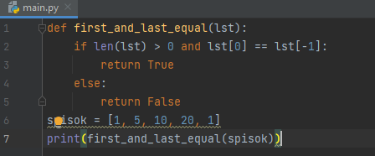

Рисунок 1.1 – код программы.

Результат работы программы представлен на рисунках 1.2, 1.3, 1.4

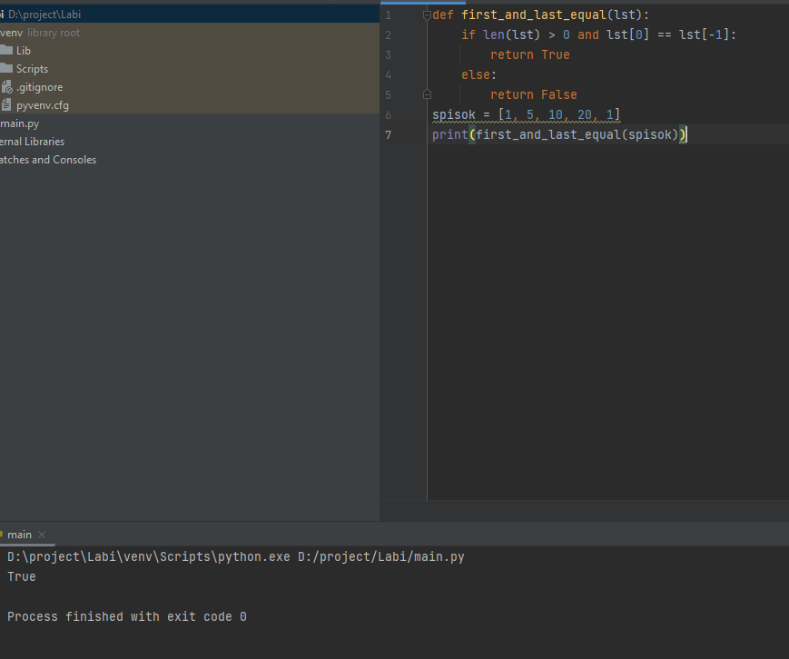

Рисунок 1.2 – результат работы программы.

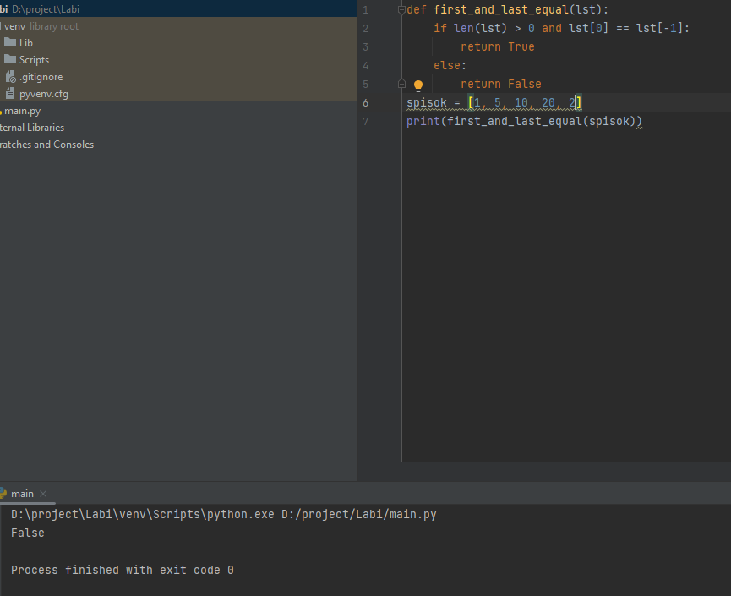

Рисунок 1.3 – результат работы программы.

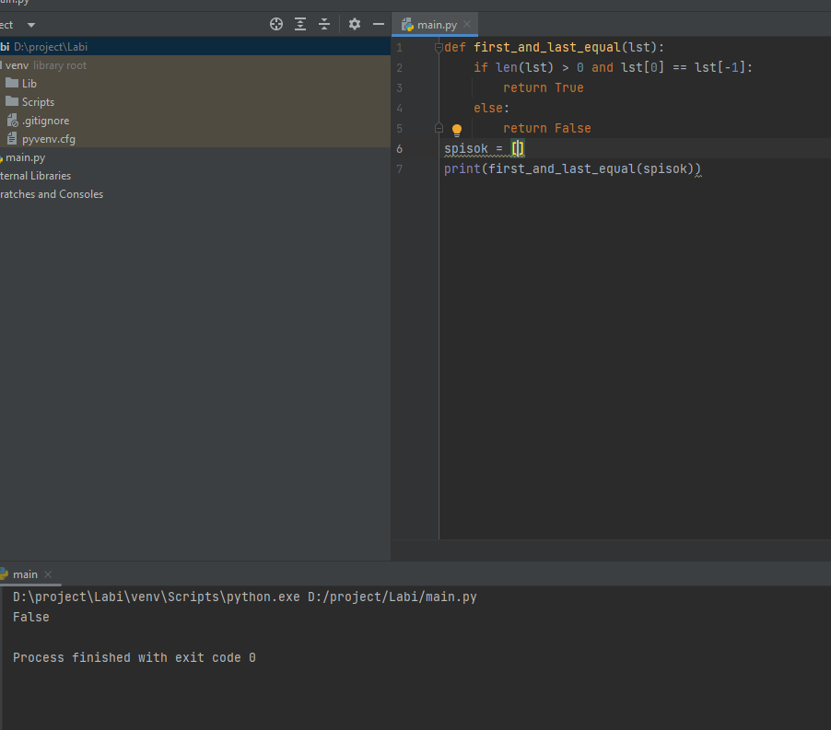

Рисунок 1.4 – результат работы программы.

**Вывод**: в результате проделанной был изучен функционал IDLE при работе с Python; рассмотрены списки и словари, освоены основные методы для работы с ними, а также рассмотрены виды циклов в Python.

|  |  |
| --- | --- |
| Выполнили | Христенко Д.Ю. |
| Проверил | Елкин Н.С. |